引用链接：官方商品页

译文（日译中）

Full Coordinate Doll Type-EMMA
- 年份：2020
- 分类：抽選
- 官方页面公开日：2020-03-29
- 销售价格：¥64,900
- 库存状态：售罄
- 原始标题：Full Coordinate Doll Type-EMMA 【抽选销售品】注：抽選受理已结束

图片
- 01.jpg (01.jpg) ｜ 图片来源：官方图片 fcd_emma_001.jpg
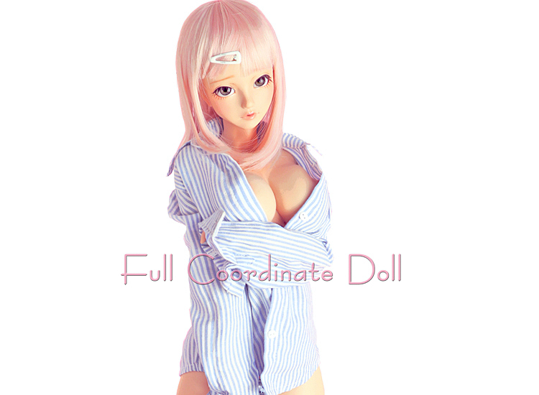
- 02.jpg (02.jpg) ｜ 图片来源：官方图片 fcd_emma_001-02.jpg
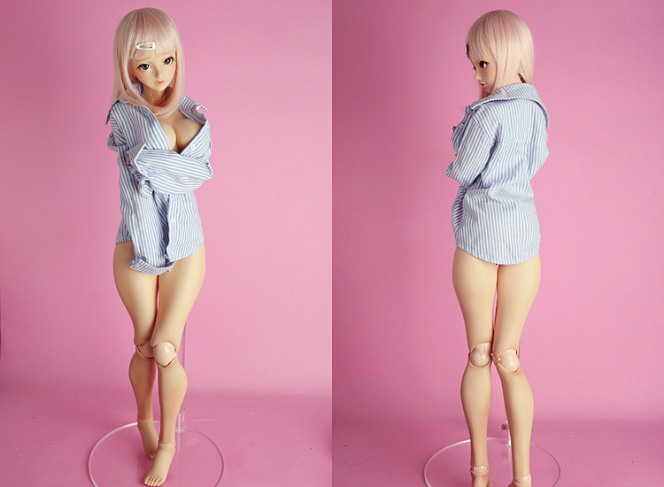

商品页面正文
标题：Full Coordinate Doll Type-EMMA
官方页面公开日：2020-03-29
销售价格：¥64,900
库存状态：售罄
【商品介绍】
シンプル于彼シャツ的み的女孩・・・身体为久々于登場的グラマラスな体型的Type-G構成规格。。
眼珠为玻璃眼于変更したこ和以白目が为っきり和・・Emma的スッキリしたメイク和ステキ于マッチングしています！（ちなみ于彼シャツ的前中ボタン及フックがない止まらない规格。。）
【Full Coordinate Doll和为】
女孩和もっ和深くお付き合い把・・・和いうこ和以！？今截止イベント把中心于一次性定制ドール和して抽选销售していたフルコーデ的女孩把オンライン以も抽选销售。！
通常的エントリー(量産)されたAP的女孩把ベース于、サンプル品及通常手于入らない服装和配件以コーデ・プロデュースされた一次性定制的女孩たちがFull Coordinate Doll。。
さら于身体的構成截止も、そ的コーデイメージ于合わせデフォルト和为異なるチョイス把行った贅沢な逸品。。またF.C.D为初めてAP的ドール把お迎えしてみたい和いう方中、最初从すべてがフル套装和いう入門用和しても良い。ネ。
【販売方法】
这里的商品为１体的み的抽选销售品。。下記方法于したがい期間内于ご応募いただいた中从抽選把行います。
【抽選応募期間】
2020年4月3日(金)18:00 起 2020年4月11日(土)中午12:00截止
【抽選応募方法】
抽選応募期間中于ANGEL PHILIAオンラインショップ商品ページ的買い物カート于て受付把行います。
カート于入れる把クリックし、通常的買い物時和同じよう于手続き把行って请。注：ご応募为各商品于つきお一人様一回的み和させて頂きます。
尚、仅限日本国内销售なります的以、海外发货以的申请(ご応募)为お受け以きません的以请提前知悉。
オンラインカートシステム的都合上、応募手続き後于ご購入確認的メールが返信されますが、これ为当選確定的通知中ございません的以请注意。
【当選発表(通知)】
4月11日(土)18時頃
厳正なる抽選的結果、当選された方于的みメール于て当選発表及び手続き的詳細把ご連絡申し上げます。
注：迷惑メール的受信拒否設定等把されている場合为、Eメール于よるお知らせが届かない場合があります。受信以きるよう于、下記抽選受付的メールア连衣裙把ご登録请。
E-mail: infoquarantotto.biz（把＠マーク于変更して请）
【決済方法】
お支払い为ヤマト運輸便的货到付款的み的和させて頂きます。
（ 注：货到付款的際于現金中なく、クレジットカード・デビットカードもしく为電子マネーもご利用頂けます。 ）
【商品的発送于ついて】
＊商品代金的他于全国一律別途1,144円(含税)把ご負担いただきます。
＊商品的発送先为日本国内于限らせていただきます。
＊日時指定为お受け以きない場合が。。
＊個別配送的ため、他的商品和的おま和め为出来ません。
【返品・返金于ついて】
服装及配件为一点物(一次性定制)。的以、商品的交換・返品・返金等为致しかねます。予めご了承下さい。
----------------------------------------
【商品详情】
■头部 Type-J/ Emmaメイク头部 (目袋サイス/ 16mm、假发尺寸/ 6〜7英寸)、成型色/ 褐色
■眼珠 玻璃眼
■假发 セミロング假发
■身体 上身/Tpype-G (Soft Skin)、下身/Type-G (Soft Skin)、大腿/ Type-G (Soft Skin)、小腿/Type-B、腕/ Type-L (Soft Skin)、手/造型手(3種)、脚/ヒール脚
■成型色 褐色(外皮零件为すべて已上色)、内部骨架/オビツ50、成型色/ 褐色
■服装 APオリジナル彼シャツブルーストライプ〜注：サンプル品、ショーツ
■材质 头部・身体（外皮零件）/PVC（软胶制）、眼珠/アクリル製、内部骨架/ABS・POP 、服装/布制
■使用上的ご注意
注：本製品以人形本体把む及み于擦ったり、無理于引っ張ります和色移行及破損する恐れがあります。
注：高温な場所、直射日光的当たる場所、湿度的高い場所等把含め、长时间的着用于起生地的色が人形本体于染色/移色する場合が。。
注：付属品及梱包してある袋等为飲み込む和窒息する恐れがあります。小さなお子様的手的届かない場所于保管して请。
・发行方：QUARANTOTTO

原文（日文）

Full Coordinate Doll Type-EMMA
- 年：2020
- 分類：抽選
- 公式ページ公開日：2020-03-29
- 販売価格：¥64,900
- 在庫状態：売り切れ
- 原始タイトル：Full Coordinate Doll Type-EMMA 【抽選販売品】※抽選受付終了しました

画像
- 01.jpg (01.jpg) ｜ 画像出典：官方图片 fcd_emma_001.jpg

- 02.jpg (02.jpg) ｜ 画像出典：官方图片 fcd_emma_001-02.jpg


商品ページ本文
タイトル：Full Coordinate Doll Type-EMMA
公式ページ公開日：2020-03-29
販売価格：¥64,900
在庫状態：売り切れ
【商品紹介】
シンプルに彼シャツのみのオンナノコ・・・ボディは久々に登場のグラマラスな体型のType-G構成仕様となります。
アイはグラスアイに変更したことで白目がはっきりと・・Emmaのスッキリしたメイクとステキにマッチングしています！（ちなみに彼シャツの前にはボタンやフックがない止まらない仕様となります。）
【Full Coordinate Dollとは】
オンナノコともっと深くお付き合いを・・・ということで！？今までイベントを中心にワンオフドールとして抽選販売していたフルコーデのオンナノコをオンラインでも抽選販売いたします！
通常のエントリー(量産)されたAPのオンナノコをベースに、サンプル品や通常手に入らない衣装とアクセサリーでコーデ・プロデュースされたワンオフの娘たちがFull Coordinate Dollとなります。
さらにボディの構成までも、そのコーデイメージに合わせデフォルトとは異なるチョイスを行った贅沢な逸品となります。またF.C.Dは初めてAPのドールをお迎えしてみたいという方には、最初からすべてがフルセットという入門用としても良いですネ。
【販売方法】
こちらの商品は１体のみの抽選販売品となります。下記方法にしたがい期間内にご応募いただいた中から抽選を行います。
【抽選応募期間】
★2020年4月3日(金)18:00 より 2020年4月11日(土)正午12:00まで
【抽選応募方法】
抽選応募期間中にANGEL PHILIAオンラインショップ商品ページの買い物カートにて受付を行います。
カートに入れるをクリックし、通常の買い物時と同じように手続きを行ってください。※ご応募は各商品につきお一人様一回のみとさせて頂きます。
尚、日本国内のみでの販売となりますなりますので、海外発送でのお申込み(ご応募)はお受けできませんので予めご了承ください。
オンラインカートシステムの都合上、応募手続き後にご購入確認のメールが返信されますが、これは当選確定の通知ではございませんのでご注意ください。
【当選発表(通知)】
★4月11日(土)18時頃
厳正なる抽選の結果、当選された方にのみメールにて当選発表及び手続きの詳細をご連絡申し上げます。
※迷惑メールの受信拒否設定等をされている場合は、Eメールによるお知らせが届かない場合があります。受信できるように、下記抽選受付のメールアドレスをご登録ください。
E-mail: info★quarantotto.biz（★を＠マークに変更してください）
【決済方法】
お支払いはヤマト運輸便の代金引換のみのとさせて頂きます。
（ ※代金引換の際に現金ではなく、クレジットカード・デビットカードもしくは電子マネーもご利用頂けます。 ）
【商品の発送について】
＊商品代金の他に全国一律別途1,144円(税込)をご負担いただきます。
＊商品の発送先は日本国内に限らせていただきます。
＊日時指定はお受けできない場合がございます。
＊個別配送のため、他の商品とのおまとめは出来ません。
【返品・返金について】
衣装やアクセサリーは一点物(ワンオフ)となりますので、商品の交換・返品・返金等は致しかねます。予めご了承下さい。
----------------------------------------
【商品詳細】
■ヘッド Type-J/ Emmaメイクヘッド (目袋サイス/ 16mm、ウィッグサイズ/ 6〜7インチ)、成型色/ 褐色
■アイ グラスアイ
■ウィッグ セミロングウィッグ
■ボディ 上胴/Tpype-G (Soft Skin)、下胴/Type-G (Soft Skin)、フトモモ/ Type-G (Soft Skin)、スネ/Type-B、腕/ Type-L (Soft Skin)、手/デザインハンド(3種)、足/ヒール足
■成型色 褐色(外皮パーツはすべて彩色済み)、インナーフレーム/オビツ50、成型色/ 褐色
■衣装 APオリジナル彼シャツブルーストライプ〜※サンプル品、ショーツ
■材質 ヘッド・ボディ（外皮パーツ）/PVC（ソフトビニール製）、アイ/アクリル製、インナーフレーム/ABS・POP 、衣装/布製
■使用上のご注意
※本製品で人形本体をむやみに擦ったり、無理に引っ張りますと色移行や破損する恐れがあります。
※高温な場所、直射日光の当たる場所、湿度の高い場所などを含め、長時間の着用により生地の色が人形本体に色移りする場合がございます。
※付属品や梱包してある袋などは飲み込むと窒息する恐れがあります。小さなお子様の手の届かない場所に保管してください。
・発売元：QUARANTOTTO

